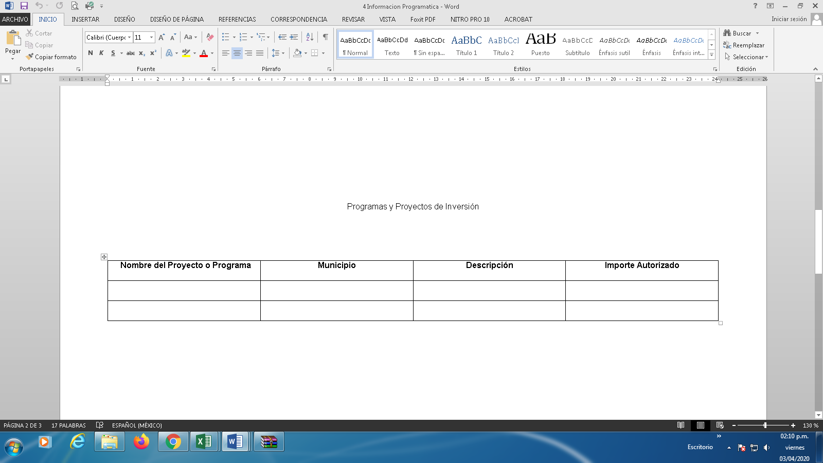

TRIMESTRE A REPORTAR: ENERO-MARZO |  |  |  |  |  |  |  |  |  |  |  |  |  |  |  |  | FORMATO C
 |  |  |  |  |  |  |  | ENE-MAR |  | ABR-JUN |  | JUL-SEPT |  | OCT-DIC
No. | NIVEL | INDICADOR | TIPO DE INDICADOR | MÉTODO DE CÁLCULO | NUMERADOR | DENOMINADOR | PROGRAMADO % | 1°TRIMESTRE |  | 2°TRIMESTRE |  | 3°TRIMESTRE |  | 4°TRIMESTRE |  | ALCANZADO | JUSTIFICACION DE VARIACIONES
 |  |  |  |  |  |  |  | C | % | C | % | C | % | C | % | META (%) | JUSTIFICACION DE VARIACIONES
1 | FIN | Tasa bruta de escolarización del Nivel Preescolar en la Entidad Federativa. | ESTRATÉGICO | (Matrícula total al inicio de cursos en Educación Preescolar de 3 a 5 años atendida en los servicios educativos del estado en el periodo t / Población de 3 a 5 años en el estado en el periodo t) x 100 | 27,393 | 73942 | 37.05 | 0 | 0.00 | 0.00 | 0.00 | 0.00 | 0.00 | 0.00 | 0.00 | 0.00 | NO APLICA
2 | FIN | Tasa bruta de escolarización del Nivel Primaria en la Entidad Federativa. | ESTRATÉGICO | (Matrícula total al inicio de cursos en Educación Primaria de 6 a 11 años atendida en los servicios educativos del estado en el periodo t / Población de 6 a 11 años en el estado en el periodo t) x 100 | 95,479 | 145372 | 65.68 | 0 | 0.00 | 0.00 | 0.00 | 0.00 | 0.00 | 0.00 | 0.00 | 0.00 | NO APLICA
3 | FIN | Tasa bruta de escolarización del Nivel Secundaria en la Entidad Federativa. | ESTRATÉGICO | (Matrícula total al inicio de cursos en Educación Secundaria de 12 a 14 años atendida en los servicios educativos en el estado en el periodo t / Población de 12 a 14 años en el estado en el periodo t) x 100 | 62,311 | 75535 | 82.49 | 0 | 0.00 | 0.00 | 0.00 | 0.00 | 0.00 | 0.00 | 0.00 | 0.00 | NO APLICA
4 | PROPÓSITO | Porcentaje de trabajadores de Educación Básica a Nivel Preescolar pagados a través del FONE. | ESTRATÉGICO | (Número de trabajadores de Educación Básica a Nivel Preescolar en la Entidad Federativa que son pagados a través del FONE en el periodo t / Número total de trabajadores de Educación Pública Básica a Nivel Preescolar en la Entidad Federativa en el periodo t) x 100 | 2,261 | 2957 | 76.46 | 2,129 | 18.00 | 0.00 | 0.00 | 0.00 | 0.00 | 0.00 | 0.00 | 18.00 | LA VARIACIÓN SE DEBE A LOS MOVIMIENTOS REGISTRADOS EN LAS PLAZAS, TALES COMO ALTAS, BAJAS, LICENCIAS Y CAMBIOS DE CENTRO DE TRABAJO
5 | PROPÓSITO | Porcentaje de trabajadores de Educación Básica a Nivel Primaria pagados a través del FONE. | ESTRATÉGICO | (Número de trabajadores de Educación Básica a Nivel Primaria en la Entidad Federativa que son pagados a través del FONE en el periodo t / Número total de trabajadores de Educación Pública Básica a Nivel Primaria en la Entidad Federativa en el periodo t) x 100 | 6,118 | 8053 | 75.97 | 6,159 | 19.12 | 0.00 | 0.00 | 0.00 | 0.00 | 0.00 | 0.00 | 19.12 | LA VARIACIÓN SE DEBE A LOS MOVIMIENTOS REGISTRADOS EN LAS PLAZAS, TALES COMO ALTAS, BAJAS, LICENCIAS Y CAMBIOS DE CENTRO DE TRABAJO
6 | PROPÓSITO | Porcentaje de trabajadores de Educación Básica a Nivel Secundaria pagados a través del FONE. | ESTRATÉGICO | (Número de trabajadores de Educación Básica a Nivel Secundaria en la Entidad Federativa que son pagados a través del FONE en el periodo t / Número total de trabajadores de Educación Pública Básica a Nivel Secundaria en la Entidad Federativa en el periodo t) x 100. | 6,316 | 6925 | 91.21 | 6,531 | 23.58 | 0.00 | 0.00 | 0.00 | 0.00 | 0.00 | 0.00 | 23.58 | LA VARIACIÓN SE DEBE A LOS MOVIMIENTOS REGISTRADOS EN LAS PLAZAS, TALES COMO ALTAS, BAJAS, LICENCIAS Y CAMBIOS DE CENTRO DE TRABAJO
7 | COMPONENTE | Tasa neta de plazas presupuestales pagadas a los trabajadores de Educación Básica en el nivel Preescolar, que ocupan plazas FONE en la Entidad Federativa. | GESTIÓN | (Sumatoria de plazas presupuestales FONE pagadas en la Entidad Federativa en Educación Básica en el nivel Preescolar en el periodo t / Sumatoria de plazas FONE ocupadas en la Entidad Federativa en Educación Básica en el nivel Preescolar en el periodo t) x 100 | 2,580 | 2580 | 100.00 | 2,713 | 105.16 | 0.00 | 0.00 | 0.00 | 0.00 | 0.00 | 0.00 | 26.29 | CUMPLIMIENTO DE ACUERDO A LO PROGRAMADO
8 | COMPONENTE | Tasa neta de plazas presupuestales pagadas a los trabajadores de Educación Básica en el nivel Primaria, que ocupan plazas FONE en la Entidad Federativa. | GESTIÓN | (Sumatoria de plazas presupuestales FONE pagadas en la Entidad Federativa en Educación Básica en el nivel Primaria en el periodo t / Sumatoria de plazas FONE ocupadas en la Entidad Federativa en Educación Básica en el nivel Primaria en el periodo t) x 100 | 7,797 | 7797 | 100.00 | 7,805 | 100.10 | 0.00 | 0.00 | 0.00 | 0.00 | 0.00 | 0.00 | 25.03 | CUMPLIMIENTO DE ACUERDO A LO PROGRAMADO
9 | COMPONENTE | Tasa neta de plazas presupuestales pagadas a los trabajadores de Educación Básica en el nivel Secundaria, que ocupan plazas FONE en la Entidad Federativa. | GESTIÓN | (Sumatoria de plazas presupuestales FONE pagadas en la Entidad Federativa en Educación Básica en el nivel Secundaria en el periodo t / Sumatoria de plazas FONE ocupadas en la Entidad Federativa en Educación Básica en el nivel Secundaria en el periodo t) x 100 | 15,919 | 15919 | 100.00 | 16,172 | 101.59 | 0.00 | 0.00 | 0.00 | 0.00 | 0.00 | 0.00 | 25.40 | CUMPLIMIENTO DE ACUERDO A LO PROGRAMADO
10 | ACTIVIDAD | Porcentaje del presupuesto ejercido para el pago de la nómina de los trabajadores de Educación Básica que ocupan plazas FONE en la Entidad Federativa. | GESTIÓN | (Presupuesto ejercido en el pago de nómina (Servicios Personales) al término del trimestre t / Total del presupuesto Aprobado al inicio del Ejercicio Fiscal correspondiente) x 100 | 7,615,091,503 | 7615091503 | 100.00 | 1,861,357,482 | 24.44 | 0.00 | 0.00 | 0.00 | 0.00 | 0.00 | 0.00 | 24.44 | LA VARIACIÓN CORRESPONDE AL INFORME DEL EJERCICIO DE LOS RECURSOS DEL FONE DE LOS MESES DE ENERO Y FEBRERO; NO INCLUYE EL INFORME DE MARZO, EL CUAL SE REMITE DENTRO DE LOS PRIMEROS 10 DÍAS HÁBILES SIGUIENTES AL CIERRE DEL TRIMESTRE

